**宁夏理工学院**

实验报告



课程名称： 离散数学

姓 名： 陈毅

班 级： 计类20104班

学 号： 45420323

1. **实验名称**

实验五：关系闭包运算

**二、实验目的**

掌握求关系闭包的方法。

1. **实验内容**

编程求一个关系的闭包，要求传递闭包用warshall方法。

**四、实验环境**

VC6.0/Dev c++

1. **实验原理和方法**

设N元关元系用r[N][N]表示，c[N][N]表示各个闭包，函数initc(r)表示将c[N][N]初始化为r[N][N]。

（1）自反闭包：。

C语言算法： 将关系矩阵的对角线上所有元素设为1。

initc(r);

/*将关系矩阵的对角线上所有元素设为1*/

for(i=0;i<N;i++)

c[i][i]=1;

（2）对称闭包：

C语言算法： 在关系矩阵的基础上，若。

initc(r);

for(i=0;i<N;i++)

for(j=0;j<N;j++)

if(c[i][j]) c[j][i]=1;/*将关系矩阵的对角线上所有元素设为1*/

1. 传递闭包：，或用warshall方法。

**六、实验步骤及实现过程**

1.设计思路

闭包求法：

R关系是A集合上的二元关系，R⊆A，且A集合不为空集。

1. 使用关系矩阵方法求其自反闭包，对称闭包，传递闭包；分别构造RC(),SC(),TS()函数按照闭包的性质分别计算出对应的关系矩阵。
2. 函数RC()用来求自反闭包，根据自反闭包关系矩阵的对角线上所有元素为1及c[i][i] = 1的性质。
3. 函数SC()用来求对称闭包，根据对称闭包关系矩阵的c[i][j]=c[j][i]的性质。
4. 函数TS()用来求传递闭包，运用warshall算法来求解：

对于warshall算法的理解：  
(1)置新矩阵A＝M；  
(2)i＝1；  
(3)对所有j如果A[j，i]＝1，则对k＝1，2，…，n，A[j，k]＝A[j，k]∨A[i，k]；  
(4)i加1；（i是行，j是列） 
(5)如果i≤n，则转到步骤3)，否则停止。  
 算法举例：已知关系R的关系矩阵为：

M= $\left(\begin{matrix}0 & 0 & 1 \\ 0 & 0 & 1 \\ 1 & 0 & 0\end{matrix}\right)$

利用warshall算法求t(R)的关系矩阵：

根据求解方法：当i=1时，第一列有A[3,1]=1将第三行和第一行的各对应元素进行逻辑加运算，仍然记为第三行：

M= $\left(\begin{matrix}0 & 0 & 1 \\ 0 & 0 & 1 \\ 1 & 0 & 1\end{matrix}\right)$

当i=2时，第二列A[j,i]=0都不满足条件还是原矩阵M;

当i=3时，第三列A[1,3]=1,A[2,3]=1将第一行和第二行的分别与第三行各对应元素进行逻辑加运算，仍然记为第一行，第二行：

M= $\left(\begin{matrix}1 & 0 & 1 \\ 1 & 0 & 1 \\ 1 & 0 & 1\end{matrix}\right)$

当i=4时i>n满足条件停止运算求得t(R):

M= $\left(\begin{matrix}1 & 0 & 1 \\ 1 & 0 & 1 \\ 1 & 0 & 1\end{matrix} \right)$

M即为t(R)的关系矩阵。

1. 具体程序

#include <stdio.h>

#include <stdlib.h>

#define N 100

int r[N][N];//关系矩阵

int c[N][N];//闭包矩阵

int n;//维数

void initc(int r[N][N]);//将c[N][N]初始化r[N][N]

void RC();//计算自反闭包

void SC();//计算对称闭包

void TC();//计算传递闭包 warsahll算法

void Input();//输入

void Display(int c[N][N]);//打印

int main()

{

Input();

RC();

SC();

TC();

}

void initc(int (*r)[N])

{

for (int i = 0;i < n;i++)

{

for (int j = 0;j < n;j++)

{

c[i][j] = r[i][j];

}

}

}

void Display(int c[N][N])//输出R的关系矩阵

{

for (int i = 0;i < n;i++)

{

for (int j = 0;j < n;j++)

{

printf("%d ",c[i][j]);

}

printf("\n");

}

}

void Input()

{

printf("请输入该关系矩阵的阶数(小于等于100)：\n");

scanf("%d", &n);

if (n < 0 || n>100)

{

printf("输入错误！\n");

exit(0);

}

printf("请输入关系矩阵：\n");

for (int i = 0;i < n;i++)

{

for (int j = 0;j < n;j++)

{

scanf("%d", &r[i][j]);

If (r[i][j] > 1 || r[i][j] < 0)

{

printf("输入错误！\n");

exit(0);

}

}

}

}

void RC()

{

initc(r);

for (int i = 0;i < n;i++)

{

c[i][i] = 1;//让所有主对角线的元素全是1

}

printf("自反闭包是：\n");

Display(c);

}

void SC()

{

initc(r);

for (int i = 0;i < n;i++)

{

for (int j = 0;j < n;j++)

{

if (c[i][j] == 1)

//如果第i行第j列元素是1，那让第j行第i列的元素也为1

c[j][i] = 1;

}

}

printf("对称闭包是：\n");

Display(c);

}

void TC()

{

initc(r);

int i, j, k;

for (i = 0;i < n;i++)

{

for (j = 0;j < n;j++)

{

if (c[j][i] >= 1)

{

for (k = 0;k < n;k++)

{

c[j][k] = c[j][k] + c[i][k];

}

}

}

for (i = 0;i < n;i++)

{

for (j = 0;j < n;j++)

{

if (c[i][j] > 1)

{

c[i][j] = 1;

}

}

printf("传递闭包是：\n");

Display(c);

}

**七、实验输入输出的数据**

**（类似如下截屏）**

**.exe程序：**

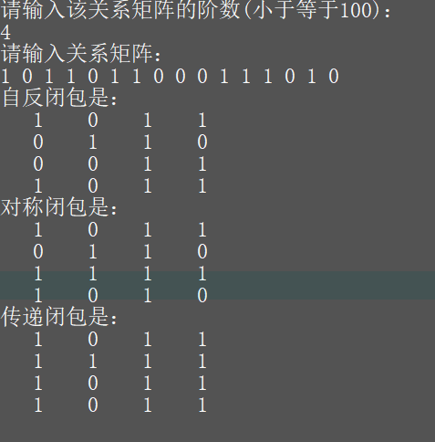

1. **心得体会**

**该实验让我学会了用程序实现闭包运算的基本方法，利用函数求解各个闭包运算，根据关闭闭包的性质特点，可以观察出从各个关系闭包中的各个关系矩阵里找到关系矩阵的特点，利用关系矩阵进行求解就会变得简单很多。也很好的利用了Warshall算法求传递闭包，让我很好的掌握利用算法来解决运算的基本方法。**